
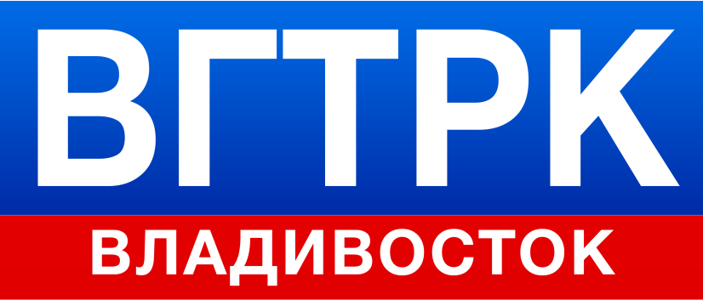
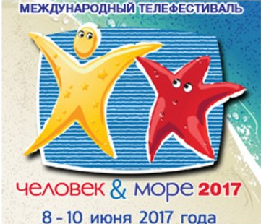


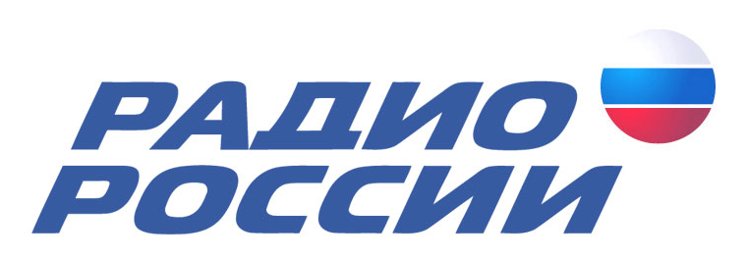
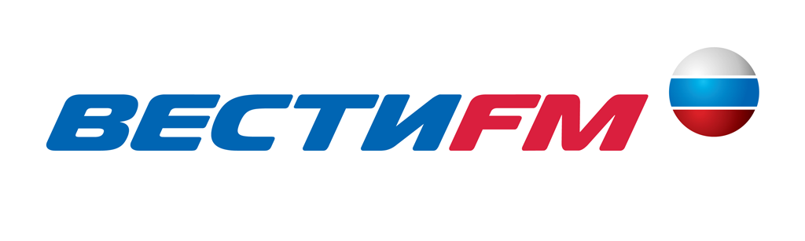

В 2017 году телевизионный фестиваль "Человек и море" состоится с 8 по 10 июня 2017 года. Впервые он пройдёт на площадках Дальневосточного Медиасаммита на острове Русский.
8 июня - 10.00 - церемония открытия телефестиваля на пленарном заседании Дальневосточного медиасаммита ( Зал "Средний", корпус В)
16.30 - презентация конкурсной программы телефестиваля "Человек и море - 2017"(Зал "Средний", корпус В)
8-9 июня - показ работ телефестиваля на телеканалах "Россия 1" и "Россия 24" ( в рамках временных отрезков вещания ГТРК "Владивосток") и на площадках Дальневосточного медиасаммита
10 июня - Подведение итогов телефестиваля в Приморской краевой филармонии, кинопоказ работ фестиваля ( г. Владивосток, ул. Светланская, д. 15)

Пакет «Генеральный спонсор» 400 000 руб.
- Присвоение компании статуса «Генеральный спонсор»
- Упоминание названия компании с указанием статуса в пресс-релизах Органазаторов фестиваля
- Размещение названия компании с указанием статуса на сайте www.vestiprim.ru с гиперссылкой на сайт компании.
- Размещение информации о компании (миссии компании) на сайте www.vestiprim.ru.
- Размещение активного баннера Генерального спонсора на www.vestiprim.ru в течение месяца;
- Размещение рекламного модуля компании в официальном каталоге фестиваля (полноцвет, А5).
- Размещение текстовой информации о компании с логотипом в официальном каталоге фестиваля ( не более 400 знаков).
- Размещение логотипа в официальном каталоге фестиваля в разделе «Спонсоры».
- Предоставление компании возможности для проведения презентации (так же видео продукции, аудио) перед началом закрытия фестиваля.
- Размещение логотипа компании с указанием статуса на экранной заставке, демонстрируемой во время церемонии закрытия фестиваля.
- Размещение баннера компании на территории холла Приморской Филармонии, размер (2*2 м.)
- Вложение рекламного материала спонсора в информационные пакеты фестиваля.
- Размещение логотипа с указанием статуса на пригласительных билетах фестиваля.
- Диплом участника фестиваля.
- Размещение логотипа Генерального партнера в промороликах на т/к «Россия-1», т/к «Россия-24»;
- Размещение логотипа Генерального партнера в проморолике перед показом телефестиваля; Интервью (о фестивале) с представителем компании – Партнера для 5 мин. фильма «Человек и море»;
- Размещение логотипа Генерального партнёра на баннере (3x6 м.) в течение месяца на рекламном щите.
- Размещение промо-ролика о фестивале в эфире холдинга ВГТРК в течении двух недель ( 100 выходов)

- Интервью в сюжетах о фестивале (не менее 15 секунд в каждом), 48 выходов:
т/к «Россия-1» - 3 выхода с повтором (6 вых.),
т/к «Россия-24» - 3 выхода с двумя повторами (9 вых.),
т/к «Euronews» - 3 выхода,
р/к «Радио России» - 3 выхода с повтором (6 вых.),
р/к «Вести FM» - 3 выхода с тремя повторами (12 вых.),
р/к «Маяк» - 3 выхода с 3 повторами (12 вых.);

- Пригласительные на участие во всех мероприятиях фестиваля (на два лица):
(церемонии закрытия, фуршет в ресторане «Версаль»).

Пакет «Официальный спонсор» 200 000 руб.
- Присвоение компании статуса «Официальный спонсор»
- Упоминание названия компании с указанием статуса в пресс-релизах Организаторов фестиваля.
- Размещение названия компании с указанием статуса на сайте www.vestiprim.ru с гиперссылкой на сайт компании.
- Размещение рекламного модуля компании в официальном каталоге фестиваля ,(полноцвет, А6)
- Размещение текстовой информации о компании с логотипом в официальном каталоге фестиваля ( не более 200 знаков)
- Размещение логотипа в официальном каталоге фестиваля в разделе «Спонсоры».
- Размещение логотипа компании с указанием статуса на экранной заставке, демонстрируемой во время церемонии закрытия фестиваля.
- Размещение баннера компании на территории холла Приморской Филармонии, размер (1,7*0,7м.)
- Вложение рекламного материала спонсора в информационные пакеты фестиваля.
- Размещение логотипа с указанием статуса на пригласительных билетах фестиваля.
- Диплом участника фестиваля.
- Размещение логотипа Официального спонсора в промо-ролике т/к «Россия-1», т/к «Россия-24»;
- Размещение логотипа Официального спонсора в промо-ролике перед началом телефестиваля;
- Размещение логотипа Генерального партнёра на баннере (3x6 м.) в течение месяца на рекламном щите.
- Размещение промо-ролика о фестивале в эфире холдинга ВГТРК в течении двух недель (100 выходов)
- Интервью в сюжетах о фестивале (не менее 15 секунд в каждом), 36 выходов :

р/к «Радио России» - 3 выхода с повтором (6 вых.),
р/к «Вести FM» - 3 выхода с тремя повторами (12 вых.),
р/к «Маяк» - 3 выхода с 3 повторами (12 вых.);

- Пригласительные на участие во всех мероприятиях фестиваля (на два лица):
церемонии закрытия , фуршет в ресторане «Версаль».

Информационную поддержку фестивалю оказывают:
- Телеканал «Россия-1»
- Телеканал «Россия-24»
- Радиоканал «Радио России»
- Радиоканал «Вести ФМ»
- Радиоканал «Маяк»
- Газета «Золотой рог»
- Журнал «ДВ Капитал»
- Журнал «Собрание эксклюзив»
- Газета «Владивосток»
Также другие СМИ по согласованию с Оргкомитетом фестиваля

Контактная информация:
Тел.: 8 (423) 222-37-77, 8 (423) 226-10-23, 8 (423) 226-46-67
Факс: 8 (423) 222-99-39
Моб. Тел. +79143204752
E-mail: vmm23@mail.ru
Кеворкова Елена

